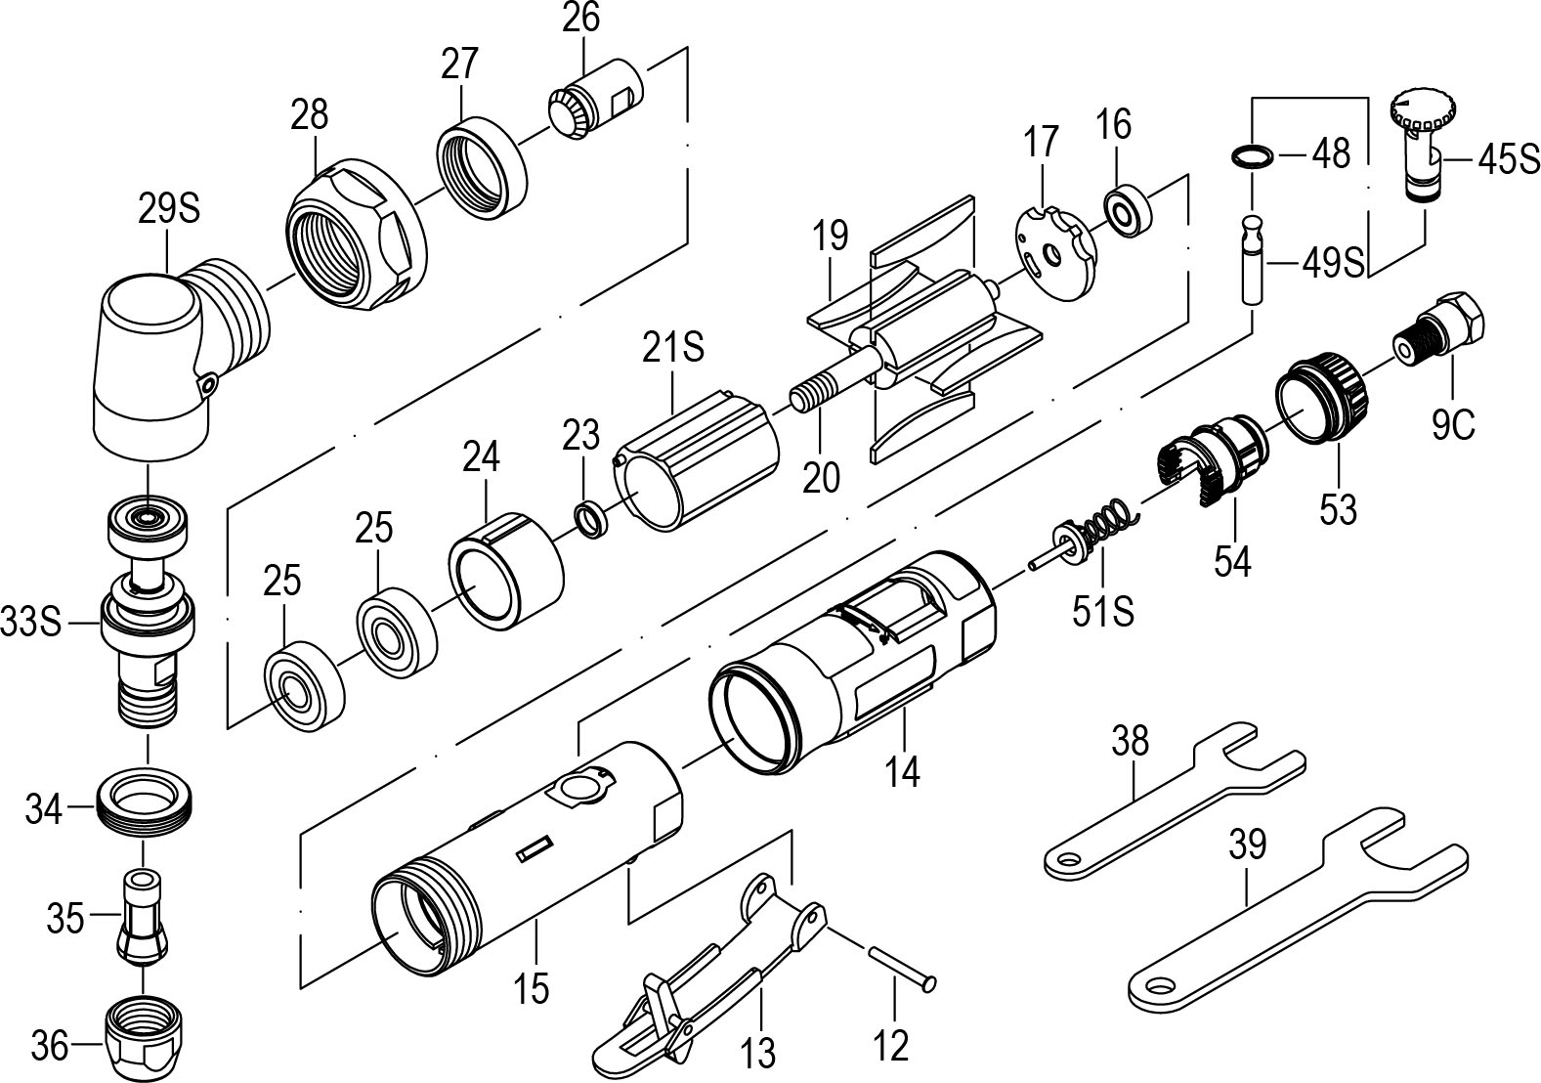

**GP3329**

**Meuleuse d’angle**

|  |  |  |  |  |  |  |  |
| --- | --- | --- | --- | --- | --- | --- | --- |
| **repère** | **référence** | **Description** | **Qté** | **repère** | **référence** | **Description** | **Qté** |
| 9C | GP3131-9C | Raccord | 1 | 28 | GP3329-28 | Ecrou moteur | 1 |
| 12 | GP3131-12 | Goupille | 1 | 29 | GP3329-29S | Carter tête | 1 |
| 13 | GP3131-13 | Gâchette | 1 | 33S | GP3329-33S | Ensemble arbre couronne | 1 |
| 14 | GP3131-14 | Protection | 1 | 34 | GP3329-34 | Ecrou serrage tête | 1 |
| 15 | GP3131-15 | Corps | 1 | 35 | GPS1021 | Pince 6mm | 1 |
| 16 | 696-2RS | Roulement | 1 | 36 | GP3131-30 | Ecrou pience | 1 |
| 17 | GP3131-17 | Flasque Arr | 1 | 38 | GP3131-31 | Clé 14 mm | 1 |
| 19 | GP3131-19 | Palette | 4 | 39 | GP3131-32 | Clé 19 mm | 1 |
| 20 | GP3131-20 | Rotor | 1 | 45S | GP3131-45 | Variateur complet | 1 |
| 21S | GP3131-21S | Chemise avec goupille | 1 | 48 | GP3131-41 | Joint | 1 |
| 23 | GP3131-23 | Rondelle | 1 | 49S | GP3131-49S | Axe arrivé | 1 |
| 24 | GP3131-24 | Flasque Avt | 1 | 51S | GP3131-51S | Valve Set | 1 |
| 25 | 608-2RS | Roulement | 2 | 53 | GP3131-53 | Sortie orientable | 1 |
| 26 | GP3329-26 | Pignon | 1 | 54 | GP3131-54 | Silencieux | 1 |
| 27 | GP3329-27 | Ecrou entretoise | 1 |  |  |  |  |

Version – fin 2019